前端全栈方向《程序逻辑与页面交互训练》任务
任务编号 | XZK_QDQZ-10502001
任务名称 | Web Storage开发一个简单的网站列表程序
任务概述 | 如下图所示，本次训练目标是使用localStorage实现网站列表  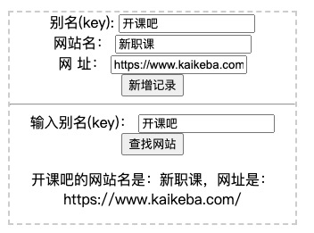
目标 | 掌握localStorage
任务过程描述 | - 实现网址添加效果  1. 可以输入网站名，网址，以网站名作为key存入localStorage；  - 实现网址搜索效果  1. 根据网站名，查找网址  2.列出当前已保存的所有网站
可能遇到问题 | 1. localStorage 存储的数据都为 JSON 格式，否则 JSON.parse(str) 将会报错。
所涉及知识点 | 1. localStorage
素材线索 | - 视频：本地存储。  参考地址:https://developer.mozilla.org/zh-CN/docs/Web/API/Window/localStorage
完成周期 | 2小时
验收标准 | - 按任务描述中的问题作答，测试完成后将代码文件放到一个文件夹中压缩后上传提交。  - 带班师父会按任务概述中的要求进行验收。
任务定稿日期 | 2020/6/4
任务修订记录 | 创建人：孙鹏； 修订人：无

